Майские праздники 2019 в Узбекистане

Страны: Узбекистан
Продолжительность тура: 7 дней / 6 ночей
Маршрут: Ташкент - Бухара - Нурата - озеро Айдаркуль - поселок Хаят - Самарканд - Ташкент

Гарантированные даты группового тура: 27.04.2019 - 03.05.2019

Майские праздники, как второй Новый год, дарят нам долгожданные каникулы, которые можно провести где угодно, хоть в сотый раз на любимой даче. А у кого дачи нет, тот, скорее всего, уже задался вопросом «Куда поехать на майские праздники?». Мы, в свою очередь, предлагаем стройный и грациозный весенний тур в Узбекистан, во время которого Вы не только познакомитесь с древними городами Узбекистана, но и окунетесь в атмосферу разительных контрастов. За несколько дней мы совершим путешествие через засушливую пустыню, лазурное озеро с огромным количеством рыбы и окажемся в цветущем райском мире Нуратинских гор.

Города весеннего Узбекистана благоухают цветущими вишнями и яблонями, на базарах невозможно пройти мимо спелой, сахарной клубники, солнце еще не сильно припекает голову, но уже достаточно тепло даже для того, чтобы открыть пляжный сезон! Как Вам перспектива такого отдыха на майские праздники?

День | Маршрут | Программа тура |  |  |  |  | Питание
День 1.  27/04 | Прибытие  в Ташкент | День начала тура / заезда.  Прибытие в Ташкент. Встреча в аэропорту Ташкента в любое указанное туристами время прибытия рейса.  Переезд и размещение в гостинице после 14:00.  Свободное время. Ночь в гостинице. |  |  |  |  | —
День 2.  28/04 | Ташкент  (экскурсия)    Ташкент - Бухара  (ночной поезд) | Завтрак в гостинице. В 09:30 сбор группы в холле и выселение из гостиницы.  В 10:00 экскурсия по Ташкенту: площадь Хаст-Имам, медресе Барак-Хан, мавзолей Кафал-аль-Шаши Мазар, медресе Кукельдаш, старейший базар Ташкента - Чорсу.  После обеда посещение: музей Прикладных искусств, площадь Независимости, сквер Амира Темура.  Переезд на вокзал. Убытие в Бухару на ночном поезде Ночной поезд в Бухару №662 (22:05-07:24). Ночь в поезде.  *Туристы могут выбрать альтернативную опцию переезда в Бухару в этот день с доплатой за переезд на скоростном поезде «Афросиаб» (18:50-22:36) + доп. ночь в гостинице Бухары. |  |  |  |  |   Завтрак  Обед
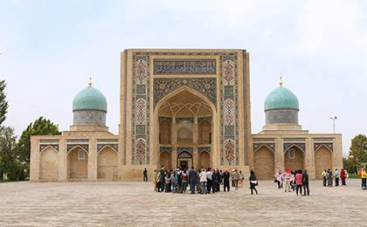 |  |  | 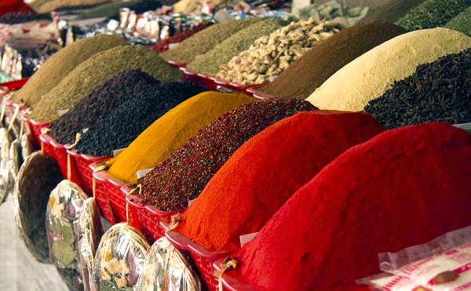 | 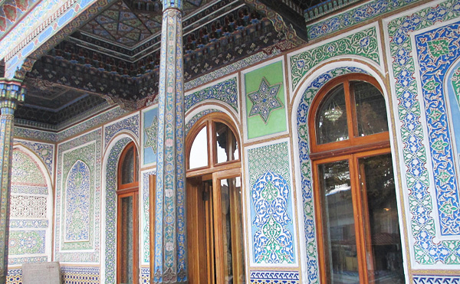 | 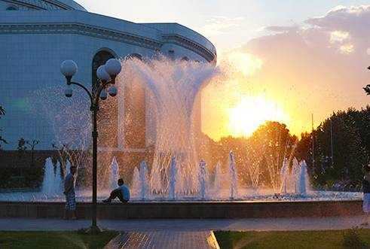
День 3.  29/04 | Бухара  (экскурсия) |  | Прибытие в Бухару. Встреча на жд вокзале. Переезд в Бухару и размещение в гостинице. Завтрак в гостинице.  Экскурсия по Бухаре: мавзолей Саманидов, усыпальница Чашма Аюб, комплекс Боло-Хауз, старинная крепость Арк, комплекс Пой-Калян, минарет Калян, медресе Абдулазиз-Хана, медресе Улугбека.  После обеда посещение: ансамбль Ляби-Хауз, медресе Кукельдаш, медресе Надира Диванбеги, торговые купола. Ночь в гостинице. |  |  | Завтрак  Обед
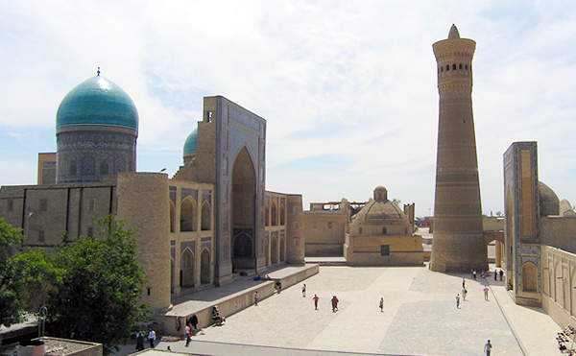 |  |  | 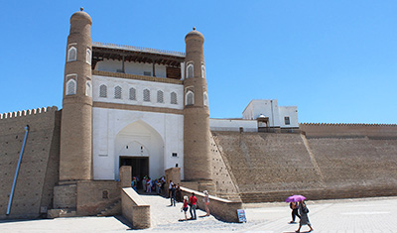 | 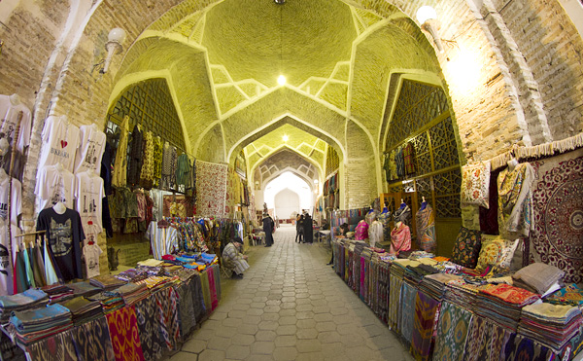 | 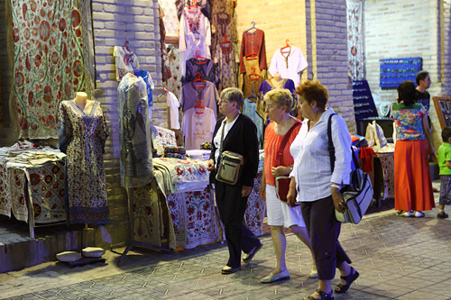
День 4.  30/04 | Бухара - Нурата - озеро Айдаркуль - поселок Хаят  (290 км, 6-7 ч.) |  | Завтрак в гостинице.  Переезд в юртовый лагерь в пустыне Кызылкум, находящийся на побережье озера Айдаркуль. По прибытию в лагерь катание на верблюдах (30 мин.). Обед в юртовом лагере.  Переезд в посёлок Хаят, расположенный в Нуратинских горах. Размещение в гостевых домах местных жителей. Ужин - мастер-класс по приготовлению плова. Ночь в гостевом доме. |  |  | Завтрак  Обед  Ужин
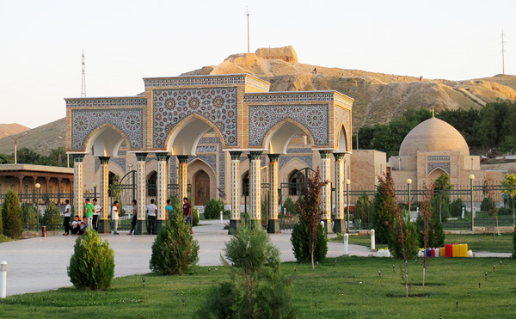 |  |  | 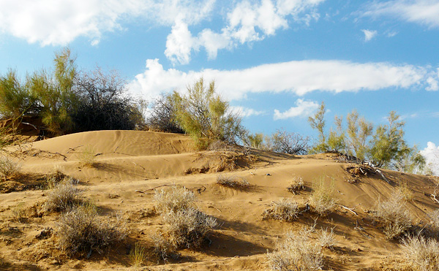 | 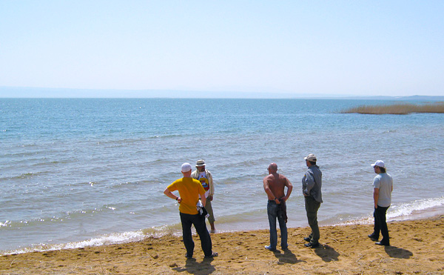 | 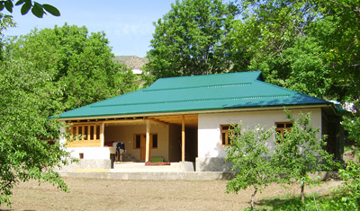
День 5.  01/05 | Поселок Хаят - Самарканд  (280 км, 6-7 ч.) |  | Завтрак в гостевом доме.  Пешая прогулка по окрестностям пос.Верхний Хаят и горной долине Хаятсай, осмотр развалин старинного кишлака и посещение питомника баранов Северцова.  Обед в гостевом доме. Далее переезд в Самарканд. Размещение в гостинице и свободное время. Ночь в гостинице. |  |  | Завтрак  Обед
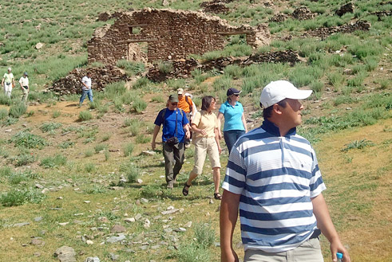 |  |  | 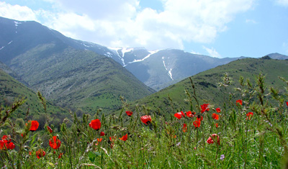 | 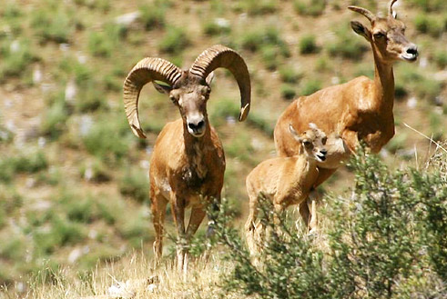 | 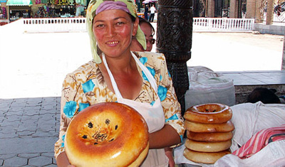
День 6.  02/05 | Самарканд - Ташкент  (скоростной поезд) |  | Завтрак в гостинице.  Экскурсия по Самарканду: самая известная площадь Центральной Азии - Регистан (медресе Улугбек, медресе Шер-Дор, медресе Тилля-Кари), мавзолей Гур-Эмир - усыпальницы Великого Тамерлана, мавзолей Рухабад.  После обеда посещение: мечеть Биби-Ханум, архитектурный ансамбль Шахи-Зинда, обсерватория Улугбека.  Убытие из Самарканда на скоростном фирменном поезде «Афросиаб» (17:00-19:10). Прибытие в Ташкент. Встреча на вокзале. Переезд и размещение в гостинице. Ночь в гостинице. |  |  | Завтрак  Обед
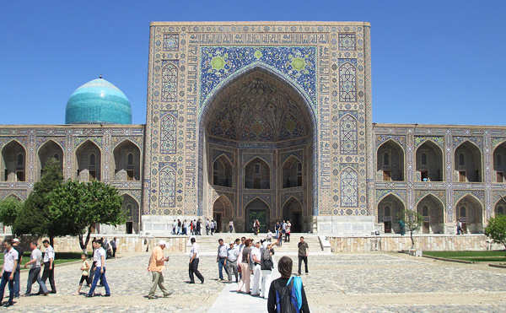 |  |  | 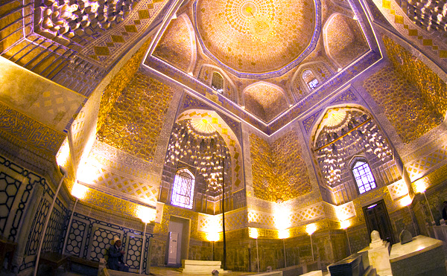 | 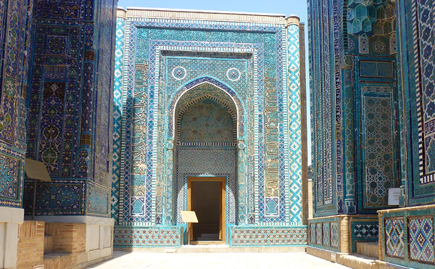 | 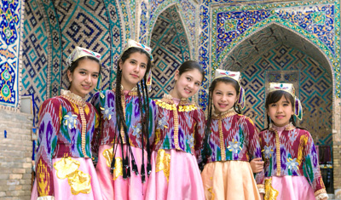
День 7.  03/05 | Ташкент - убытие |  | Завтрак в гостинице. Выселение из гостиницы до 12:00. Свободное время без транспортного и экскурсионного обслуживания. Рекомендуется посещение базаров, прогулка по центру города. Переезд в аэропорт. Вылет из Ташкента. |  |  | Завтрак
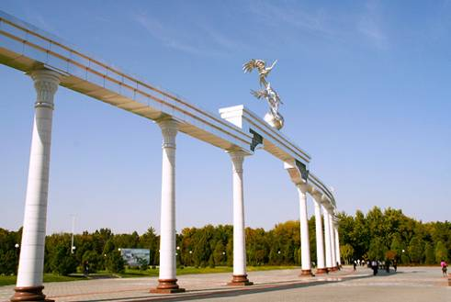 |  |  | 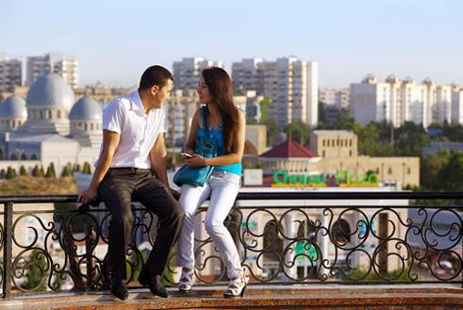 | 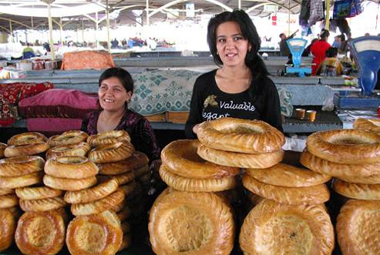 | 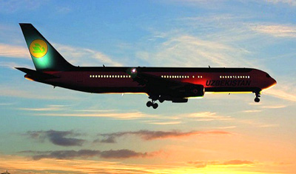

В стоимость тура включено:
- Встреча/проводы в аэропорту в любое указанное туристами время прибытия/убытия рейса;
- Размещение в гостиницах в двухместных номерах с завтраком;
- Размещение в гостевом доме в пос. Хаят по 3-4 человека в комнате;
- Экскурсии согласно программе тура;
- Русскоговорящий гид-сопровождающий по всему маршруту;
- Комфортабельный транспорт с кондиционером на основной маршрут, включая встречи/проводы в аэропорту по прибытию/убытию;
- Питание - полупансион (5 обедов), 1 ужин в гостевом доме;
- ЖД билеты (купе класса) на ночной поезд Ташкент - Бухара;
- ЖД билеты (эконом класса) на скоростной фирменный поезд «Афросиаб» (Самарканд - Ташкент);
- Минеральная вода на каждый день тура;
- Памятные сувениры.

В стоимость тура не включено:
- Входные билеты на основные памятники и музеи;
- Стоимость питания - ужины;

Дополнительные услуги (стоимость некомиссионная):
- * Опция в день 2: переезд Ташкент - Бухара на скоростном поезде «Афросиаб» + ночь в гостинице Бухары:
  - Одноместное размещение: +65 USD/чел (гостиницы-бутики); +120 USD/чел (гостиницы 4*);
  - Двухместное размещение: +60 USD/чел (гостиницы-бутики); +110 USD/чел (гостиницы 4*);
- Доплата за ЖД билеты СВ-класса на поезд Ташкент - Бухара - 40 USD/с человека;

Информация о гостиницах:

Гостиницы.
В стоимость программы включено размещение в небольших уютных бутик-отелях, оформленных в национальном стиле. Мы рекомендуем именно этот тип размещения, поскольку в Узбекистане он совершенно самобытен: здесь сочетаются современный комфорт во всех деталях и уникальная культура гостеприимства в камерной атмосфере почти домашнего уюта. Гостиницы этого уровня отличаются теплым приемом, чутким и доброжелательным отношением персонала и позволяют ближе познакомиться с национальной культурой.

Гостиницы 4* - это отели европейского класса. Они не так роскошны, как пятизвездочные отели, однако интерьер номеров и качество обслуживания находятся на высоком уровне. Как правило, такие гостиницы расположены ближе к центру и основным достопримечательностям города.

Данный маршрут предполагает следующий тип размещения:

Город | Бутик-отели | Гостиницы 4*
Ташкент | Orient Inn Hotel 3* / Samir Hotel 3*  или подобная | Ramada Hotel 4*  или подобная
Самарканд | Arba Hotel 3* / City Hotel 3* или подобная | Jahon Palace 3*+ / Sultan Boutique  или подобная
Бухара | Rangrez Hotel 3* / Fatima Hotel 3* или подобная | Omar Khayam Hotel 3*+  или подобная
Нуратинские горы | Гостевой дом Ширингуль | Гостевой дом Ширингуль

